

DELTA – Střední škola informatiky a ekonomie, s.r.o.
Ke Kamenci 151, 530 02 Pardubice

MATURITNÍ PROJEKT
Portfolio firmy pro marketingové komunikace
GASKO PRIM

Jméno a příjmení: Adam Brejtr
Třída: 4.B
Studijní obor: Marketing
Školní rok: 2021/2022

Zadání maturitního projektu z informatických předmětů
Jméno a příjmení: Adam Brejtr
Školní rok: 2021/2022
Třída: 3.B
Obor: Informační technologie 18-20-M/01

Téma práce: Portfolio firmy Gasko Prim pro marketingové komunikace
Vedoucí práce: akad. mal. Daniel Václavík

Způsob zpracování, cíle práce, pokyny k obsahu a rozsahu práce:
Kompletní vytvoření grafických materiálů pro společnost Gasko Prim
Cíl je vytvoření:
- Grafický návrh logotypu
- Tvorba responsivního webu (v češtině i angličtině)
- Vytvoření stránek na sociálních sítích (Facebook, Instagram, YouTube)
- Promo fotky a videa
- Návrh bannerů
- Grafický návrh propagačních předmětů (letáky, vizitky, tužky atd.)
- Grafický návrh textilu (mikiny, trička)

Stručný časový harmonogram (s daty a konkretizovanými úkoly):
- do 30. září – studie, návrh logotypu
- do 31. října – návrh bannerů, grafický návrh propagačních předmětů, grafický návrh firemního textilu
- do 31. ledna 2021 – hotový responsivní web, stránky na soc. sítích, hotová videa a fotky
- do 31.3. – doladění maturitního projektu, dokumentace

Prohlašuji, že jsem maturitní projekt vypracoval samostatně, výhradně s použitím uvedené literatury.

V Pardubicích dne 31.3.2022
Děkuji akad. mal. Daniel Václavík za vedení mého maturitního projektu, jeho návrhy a veškerou jeho pomoc, dále děkuji spolužákům za jejich nápady a také děkuji firmě Gasko Prim za možnost spolupracovat.

Anotace
Cílem maturitního projektu je navržení portfolia pro marketingové komunikace firmy Gasko Prim. Zejména navržení logotypu, webových stránek, promo produktů a sociálních sítí. Moje práce je rozdělena na teoretickou a praktickou část.

Klíčová slova
Webové stránky, grafické návrhy, logotyp, bannery, sociální sítě, letáky, vizitky, merch, fotografie, video

Annotation
The aim of the graduation project is to design a portfolio for marketing communications of the company Gasko Prim. In particular design of logos, websites, promo products and social networks. My work is divided into theoretical and practical part.

Keywords
Website, graphic designs, logo, banners, social media, flyers, bussiness card, merch, photos, video

Obsah
Zadání maturitního projektu z informatických předmětů 2
Způsob zpracování, cíle práce, pokyny k obsahu a rozsahu práce: 2
Stručný časový harmonogram (s daty a konkretizovanými úkoly): 2
Anotace 5
Klíčová slova 5
Annotation 5
Keywords 5
Obsah 6
Úvod 9
1. O firmě 10
2. Použité technologie 10
2.1. Adobe Illustrator CC 10
2.2. Adobe Photoshop CC 10
2.3. Adobe InDesign CC 10
2.4. Adobe Photoshop Lightroom CC 11
2.5. Adobe Premiere Pro 11
2.6. Figma 11
2.7. PlaceIt 11
Teoretická část 12
3. Analýza potřeb 12
3.1. Analýza potřeb pro GASKO PRIM 12
4. Typografie 12
4.1. Typografie u logotypu 12
4.1.1. Typografie u logotypu Gasko Prim 13
4.2. Typografie u webových stránek 13
4.2.1. Typografie u webových stránek pro Gasko Prim 13
5. Psychologie Barev 14
5.1. Použité barvy pro Gasko Prim 14
6. Sociální sítě 15
6.1. Facebook 16
6.2. Instagram 17
Praktická část 18
7. Logo 18
7.1. Logomanuál 18
7.1.1. Návrh logomanuálu 18
7.2. Návrh loga 18
8. Vizitka 19
8.1. Rozměry vizitek 19
8.2. Návrh vizitky pro Gasko Prim 20
9. Leták 21
9.1. Návrh letáků pro Gasko Prim 22
10. Reklamní banner 23
10.1. Rozměry bannerů 23
10.2. Návrh banneru pro Gasko Prim 24
11. Webové stránky 25
11.1. Návrh webové stránky pro Gasko Prim 25
11.1.1. Anglická varianta 25
11.1.2. Varianta pro počítač 25
11.1.2.1. Navbar 25
11.1.2.2. Návrh navbaru pro Gasko Prim 26
11.1.2.3. Header 26
11.1.2.4. Obsah 27
11.1.2.4.1. O nás 27
11.1.2.4.2. Novinky 28
11.1.2.4.3. Trénink 29
11.1.2.4.4. Galerie 30
11.1.2.4.5. Kontakty 31
11.1.2.5. Footer 32
11.1.3. Varianta pro mobilní zařízení 32
11.1.3.1. Navbar 33
11.1.3.2. Header 33
11.1.3.3. Obsah 33
11.1.3.3.1. O nás 34
11.1.3.3.2. Novinky 35
11.1.3.3.3. Galerie 36
11.1.3.3.4. Trénink 37
11.1.3.3.5. Kontakty 38
11.1.3.4. Footer 39
12. Merch 39
12.1. Merch pro Gasko Prim 39
12.1.1. Tričko pro Gasko Prim 41
12.1.2. Propisky 42
12.1.3. Hrnky 42
13. Fotografie a videa 43
13.1. Fotografie 43
13.1.1. Použité vybavení 43
13.2. Video 43
13.2.1. Použité vybavení 43
Závěr 44
Citace 45
Seznam obrázků 47

Úvod
Pro svůj maturitní projekt jsem si vybral vytvoření portfolia pro marketingovou komunikaci pro firmu Gasko Prim, a to hlavně z důvodu, že jsme přátelé s majiteli firmy a také mám ve velké oblibě psi.
Cílem mé práce je navrhnout kompletně nový logotyp s jednoduchým logomanuálem, vizitky, letáky, bannery, merch, nafotit fotografie, udělat alespoň jedno video, sociální sítě a webové stránky v české a anglické verzi pro počítač a mobilní zařízení, aby firma měla lepší prezentaci a mohli prorazit více do světa.
Teoretická část obsahuje seznámení s firmou, popis použitých technologií, analýzu potřeb, teorii o typografii a psychologii barev. V praktické části jsou vyhotovené grafické návrhy.

O firmě
Gasko Prim je malá rodinná firma z Hradce Králové, která je zaměřena na chov, výcvik a následný prodej psů, zejména rasy Border kolie. Firma je sice Česká, ale navštěvují převážně zahraniční soutěže, kde se velmi často umisťují na stupni vítězů.

Použité technologie

Adobe Illustrator CC



Adobe Illustrator je standardní software pro tvorbu vektorové grafiky. Umožňuje vytvářet digitální grafiky, ilustrace a typografii pro všechny druhy médií: tisk, web, interaktivní obsah, videa a mobilní zařízení.[1] Program byl použit na návrh loga a veškerých promo produktů (vizitky, letáky atd.).
Obrázek 1 Adobe Illustrator Logo Zdroj: [5]

Adobe Photoshop CC
Adobe Photoshop je bitmapový grafický editor pro tvorbu a úpravy bitmapové grafiky (např. fotografií) vytvořený firmou Adobe Systems.[2] Tento program byl zvolen převážně kvůli příjemnému pracovnímu prostředí a multifunkčností programu a byl využit na návrhy mockupů, případně na složitější úpravy fotografií.
Obrázek 2 Adobe Photoshop Logo Zdroj: [6]

Adobe InDesign CC
Adobe InDesign je profesionální aplikace pro uspořádání stránek určených k tisku a digitálnímu publikování. Slouží k navrhování, kontrole před tiskem a publikování nejrůznějšího obsahu pro tisk, web a tabletové aplikace. Nabízí přesnou kontrolu nad typografií, integrované kreativní nástroje, intuitivní návrhářské prostředí a úzké propojení s aplikacemi Adobe Photoshop, Illustrator, Acrobat, a Adobe Animate.[3] Program byl použit na návrh logo manuálu.
Obrázek 3 Adobe InDesign Logo Zdroj: [7]


Adobe Photoshop Lightroom CC
Adobe Photoshop Lightroom je software určený pro archivaci a úpravy digitálních fotografií.[4] Tento program byl použit na jednoduché úpravy fotografií, protože je přehlednější a jednodušší než program Adobe Photoshop.
Obrázek 4 Adobe Photoshop Lightroom Logo Zdroj: [8]

Adobe Premiere Pro

Adobe Premiere Pro představuje nepostradatelný nástroj pro střih a úpravu videa. Tento program je bezesporu tím nejvíce škálovatelným, efektivním a přesným nástrojem pro střih a úpravu videa, jaký je k dispozici. Úplná sada velice výkonných a vpravdě luxusních nástrojů umožnuje překonat jakékoli překážky, ať již se jedná o střih či úpravu videa, produkci nebo různé pracovní postupy.[27] Tento program byl použit pro střih a úpravu videí.
Obrázek 5 Adobe Premiere Pro Logo Zdroj: [28]

Figma

Figma je sowftware určený pro návrh veškeré grafiky, nejvíce ale na weby a aplikace. Program byl použit na návrh webu a byl zvolen, protože je přehlednější a jednodušší než konkurence, nabízí velké množství veřejně přístupných pluginů a celý program je zadarmo. Také se mi velmi líbí funkce, že nemusíte mít vždy staženou aplikace, Figma funguje i ve webovém prohlížeči, takže můžete na své práci pokračovat odkudkoliv.
Obrázek 6 Figma Logo Zdroj: [9]

PlaceIt

PlaceIt je on-line nástroj, zaměřen převážně na tvorbu mockupů. Byl vybrán, protože se mi velmi líbil jejich široký sortiment, přívětivé ceny a jednoduchost celé práce s mockupy a s jejich úpravou.
Obrázek 7 PlaceIt Logo Zdroj: [10]

Teoretická část

Analýza potřeb
Evaluace formou analýzy potřeb je formální a systematickou snahou o stanovení a následné vyplnění mezer mezi tím „co je“ a „co by mělo být“. Spočívá ve zdokumentování důležitých nesrovnalostí mezi aktuálními a požadovanými výsledky a vytyčení těchto nesrovnalostí jako priorit z hlediska plánování programů.[11]

Analýza potřeb pro GASKO PRIM
Firmě byla položena otázka ohledně loga, promo produktů, webu a celkového designu, jaký by měl mít vzhled, co by měl splňovat za funkčnost a celkově jakých cílů by chtěli dosáhnout.
Postup při analýze:
- O společnosti (firma byla dotázaná na to jak přesně fungují, čím vším se zabývají, jejich působení v zahraničí)
- Cíle (byla jim položena otázka ohledně jejich současných cílů, které chtějí dosáhnout v blízké době)
- Design (nejvíce konzultovaná otázka byla ohledně designu, jak si to představují, jak chtějí působit a jakou myšlenku by chtěli předávat

Typografie

Typografie u logotypu
Písmo je velmi důležitou součástí značky, protože ve značce nahrazuje mluvené slovo. Zprostředkovává pozorovateli informaci, jak má danou značku vyslovit. Kromě názvu přináší často i informace o oboru působení firmy. Stejně jako v řeči můžeme použít různou intonaci či barvu hlasu, lze ve značce použít písmo, které dává určitý vizuální charakter a dotváří tak její emotivní hodnotu. Kvalita typografických atributů značky může být snížena použitím opticky příliš zdevalvovaného či nadužívaného písma nebo výběrem nevhodného písma, které na sebe třeba zbytečně strhává pozornost (v případě, že dominantním prvkem ve značce má být jiný prvek). Při výběru písma bychom se měli vždy seznámit s jeho autorem, licenčními podmínkami a rokem vzniku.[29]

Typografie u logotypu Gasko Prim
U logotypu Gasko Prim byl použit font Chennai thin, které působí elegantním vzhledem, který odráží, jak jsou Border Kolie elegantní a vznešené plemeno. Zároveň není příliš agresivní, aby odváděl pozornost od hlavní části logotypu. Typ písma je zaoblený, mírně rozšiřující a geometrický. Font Chennai obsahuje 12 sad stylů, byl vydán roku 2010 a používá se, když je potřeba moderní bezpatkový font [30]

Typografie u webových stránek
Typografie je jeden z nejdůležitějších, a zároveň nejzanedbávanějších prvků na webu. Obecně platí, že by typografie měla být co nejčitelnější, proto se používá na webových stránkách větší velikost písma. Pro obsah webu pro desktopové zařízení se nejčastěji používá velikost okolo 15 - 22px a pro mobilní zařízení 14 - 16px, velmi důležitý je ale i druh písma na webových stránkách se používají maximálně dva druhy písma. Fonty by se vzájemně měli doplňovat. Na webové stránky se používají jednoduchá bezpatková písma. Důležité je také vizuálně odlišovat nadpisy, podnadpisy, perex, běžný text a popisky. Odlišné by měli být natolik aby byli rozeznatelné i když stojí samostatně. Velmi důležitá je taky šířka textových polí. Člověk má tendence text skenovat, když tedy zkrátíme šířku řádků, lidské oko nemusí tolik kmitat ze strany na stranu a text je pohodlnější číst. Ideální šířka řádku se pohybuje okolo 60 znaků (včetně mezer) pro desktop a 30-40 znaků pro mobil. Text by měl být oproti pozadí dostatečně kontrastní, aby šel přečíst co nejpohodlněji. Ideální variantou je klasicky tmavý text na světlém pozadí. Ideální variantou, jak zvýšit čitelnost stránky je doplnit text o vizuální prvky (ikony, tlačítka, fotografie, ilustrace apod.).[31]

Typografie u webových stránek pro Gasko Prim
Na webových stránkách pro Gasko Prim byl použit font Reem Kufi pro nadpisy a názvy stránek. A pro obsah stránek byl použit font Korolev ve velikosti 16px. Reem Kufi i Korolev jsou nové moderní bezpatkové fonty, které se skvěle hodí na elegantní web pro Gasko Prim. Texty se nachází v oddělených blocích, kvůli dobré čitelnosti a každý blok je obohacen o fotografii kvůli upoutání zákazníka a zároveň má efekt stínu, aby ihned bylo zřetelné kde text končí. Každý text v obsahové části je na bílém pozadí, kvůli zachování čistoty webu a čitelnosti.

Psychologie Barev
Psychologie barev se zaměřuje zejména na studium vlivu konkrétních barev na psychiku člověka a na individuální preference různých barev různých barev různými lidmi. Psychologie barev se nejvíce využívá např. při plánování interiérů, sportovních událostí, grafických návrhů či reklamních kampaních. Spojením barev s produkty si zákazníci vytvářejí k výrobku/značce určitý emoční vztah a podle výzkumu dokonce některé odstíny dokážou člověka přimět ke spontánnímu nákupu. Teplé barvy aktivizují charakter, mají také placebo efekt, kdy např. jasně červené a oranžové pilulky dokážou člověka nabudit, aniž by obsahovali účinnou látku. Studené barvy jsou tišící, placebo efekt se projevuje uklidněním. Bílá barva evokuje čistotu, svěžest, nevinnost, něhu, lehkost a pocit pohody. Černá barva představuje eleganci, dominanci a nadčasovost.[16][32]

Použité barvy pro Gasko Prim
Veškeré návrhy pro Gasko Prim jsou stylizovány do černé a bílé barvy, takže to u zákazníků evokuje eleganci, čistotu, něžnost a zároveň to působí moderním vzhledem, a to skvěle znázorňuje i rasu Border Kolii.

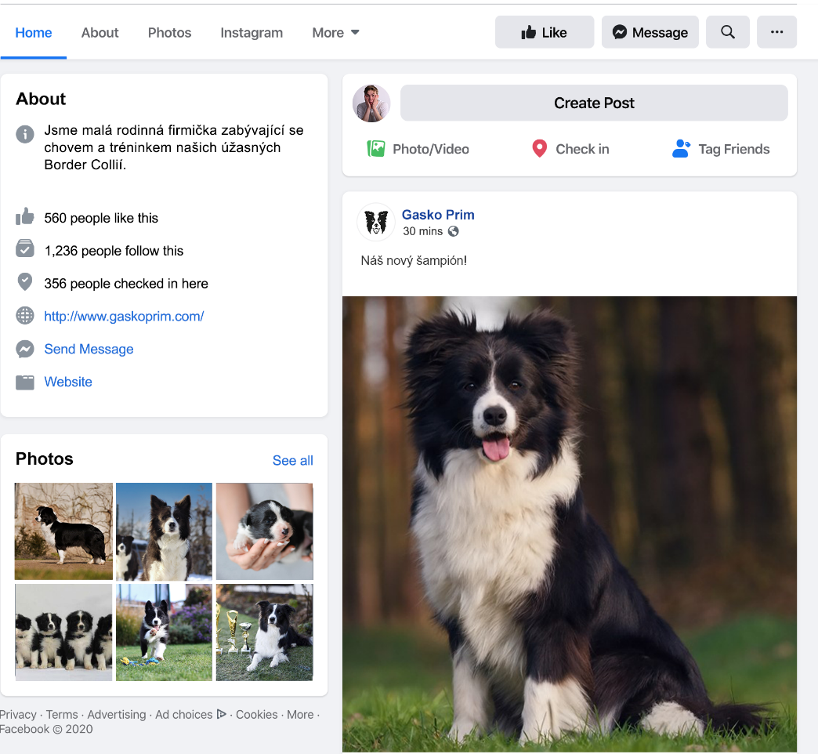
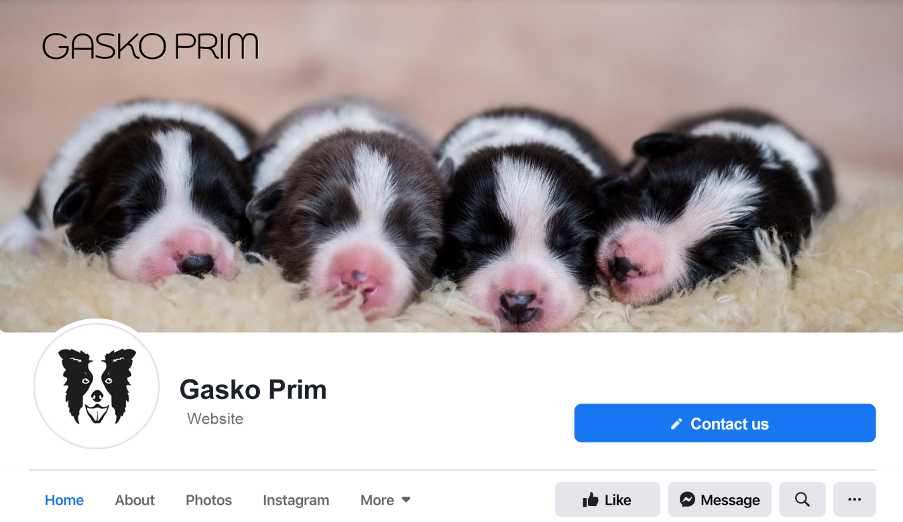
Sociální sítě
Obrázek 8 Návrh facebookové stránky 1 Zdroj: vlastní
Obrázek 9 Návrh facebookové stránky 2 Zdroj: vlastní

Facebook
Facebook je sociální síť, jejíž principem je sdílení informací s přáteli nebo facebookovými fanoušky toto médium založené v roce 2004 původně sloužilo pro sdílení kontaktů. V dnešní době umožňuje více než 2,7 miliardám uživatelů po celém světě různě formy komunikace. Díky jeho rozšíření jsou firemní facebookové stránky a facebookové reklamy efektivním nástrojem online marketingové komunikace firem a značek.[12]
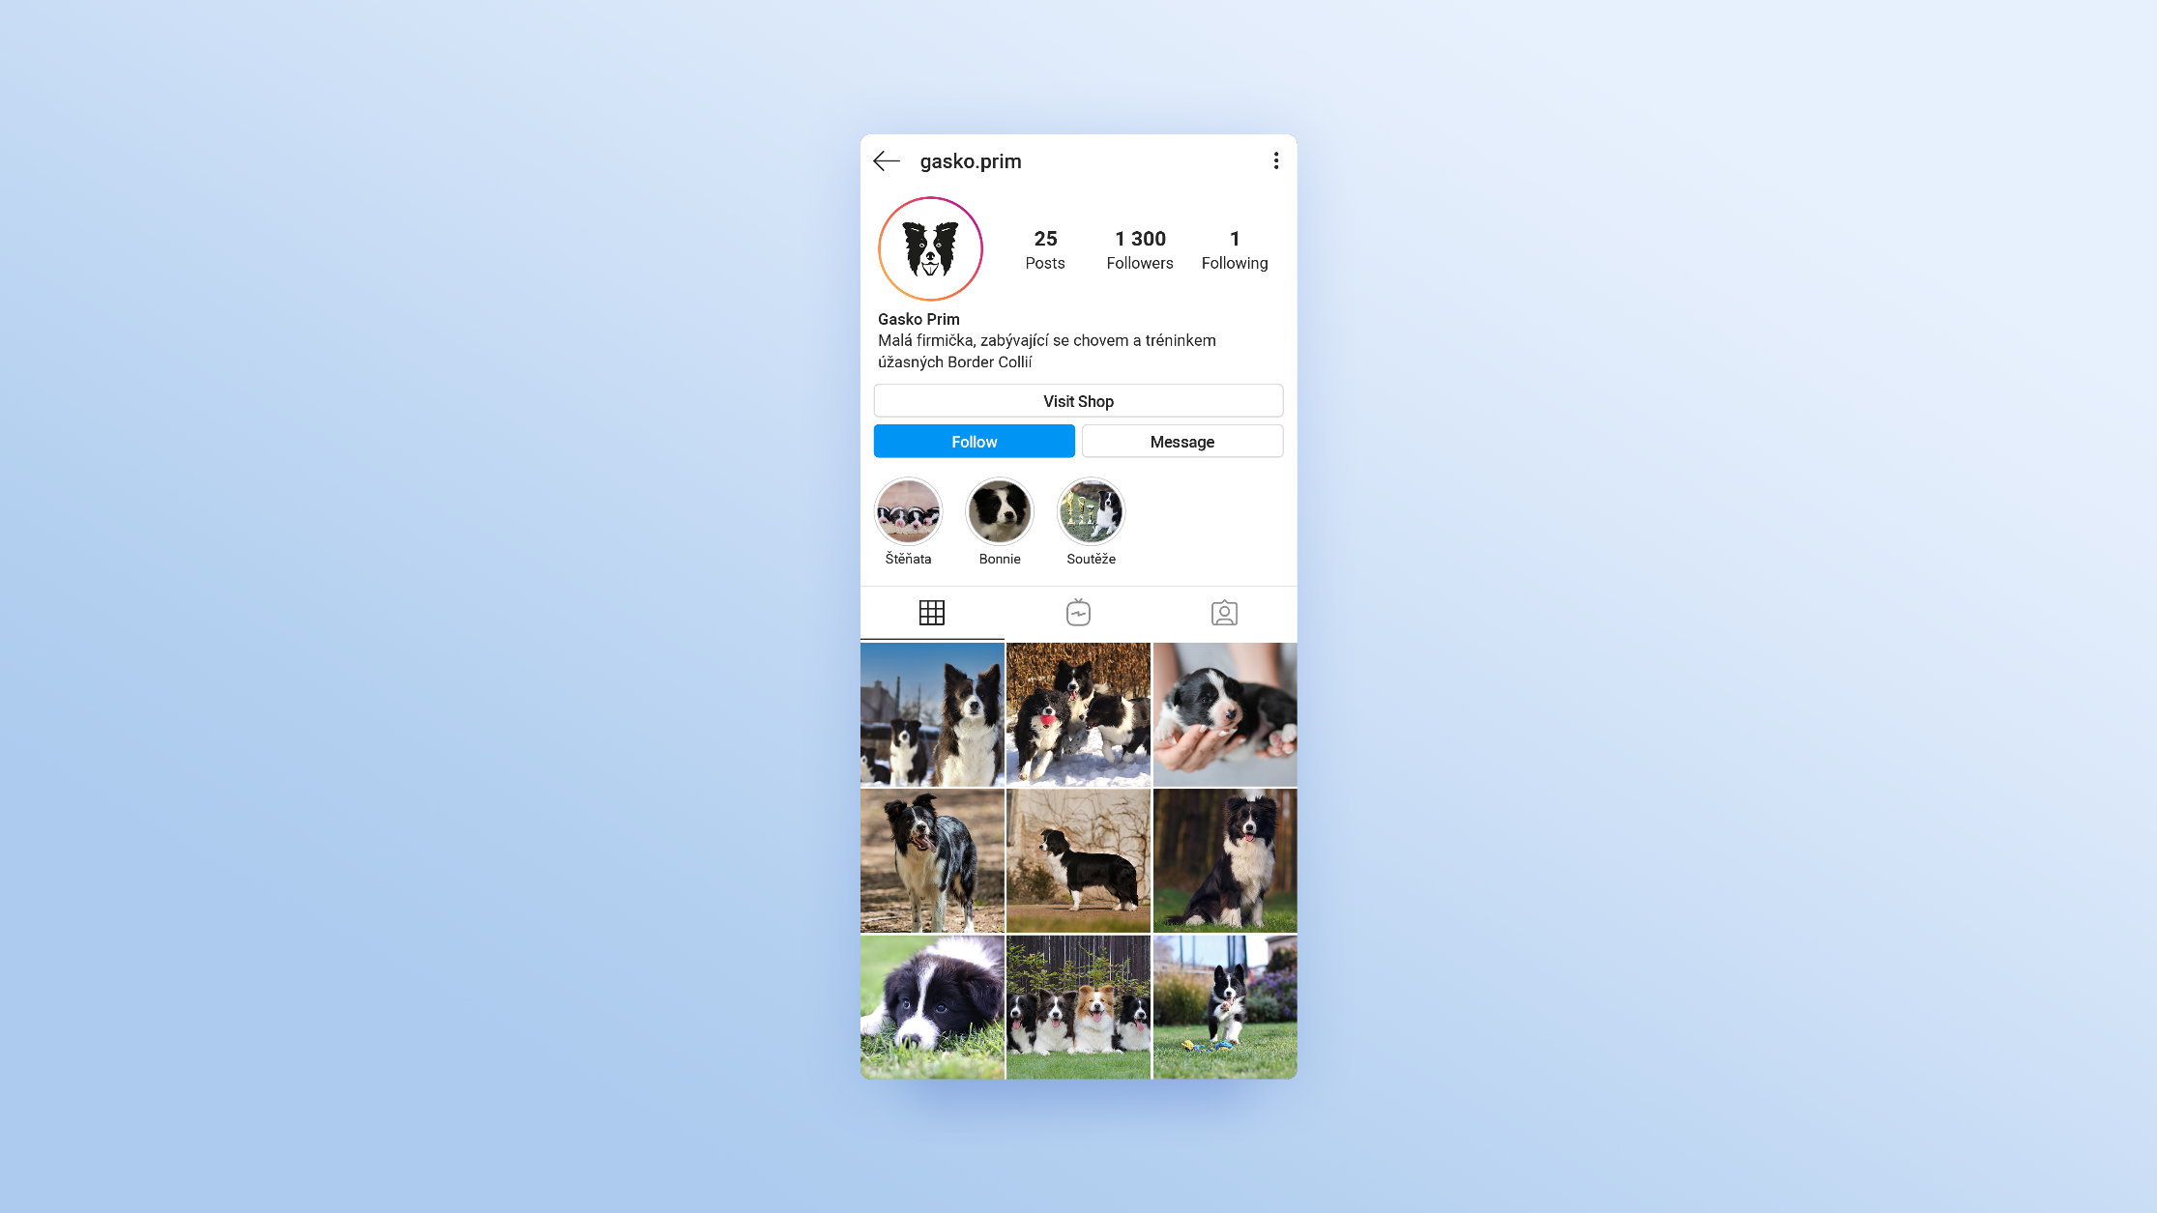
Firma Gasko Prim je na Facebooku aktivní už pár let díky tomu už zde mají velké množství kontaktů, ale působí přes osobní Facebook majitelky firmy, proto byl navržen design jejich nové facebookové stránky. Vlevo jako profilová fotka je pouze čisté logo firmy, v úvodním obrázku můžeme vidět fotku štěňat s psaným názvem firmy. Níže můžeme vidět na levé straně stručné informace o firmě a na pravé části ukázku příspěvku.
Obrázek 10 Návrh Instagramového profilu Zdroj: vlastní

Instagram
Sociální síť Instagram je zaměřená pouze na přidávání fotek a videí, ale oproti Facebooku zažívá v posledních letech velký růst. Firma na Instagramu doposud zatím nepůsobila, proto byl založen tento profil. Logo je zde stejné jako na Facebooku a níže jsou vidět možné příspěvky, které se skládají z nejnovějších fotek psů, aby zákazník měl vždy ty nejnovější informace na jednom místě.

Praktická část

Logo
Logo patří mezi základ ztvárnění značky. Dobře navržené logo pomáhá rychleji si zapamatovat, vybavit a najít značku. Přidávání log na výrobky nebo reklamní materiály se označuje jako branding. Správné logo by mělo být lehce zapamatovatelné, jednoduché, originální, univerzálně použitelné a také by mělo komunikovat příběh, který stojí za značkou. [13][14]

Logomanuál
Logomanuál je dokument, který definuje pravidla pro práci s logem. Stanovuje jednotnou firemní podobu a obsahuje důležité informace pro dodavatele služeb, kteří budou používat vaše logo. Definuje základní varianty loga a jejich použití, barevnost, písmo a všechny možnosti použití loga.[15]

Návrh logomanuálu
Logomanuál pro logo firmy Gasko Prim je přiložen v příloze tohoto dokumentu.

Návrh loga
V současné době nemá firma žádné logo, proto bylo rozhodnuto, že by z něj mělo být vidět čím se zabývají, zároveň by mělo být čisté a elegantní.
Ve vrchní části je vyobrazená hlava Border Kolie, protože firma se zabývá převážně na chov a trénink Border Kolií. Zároveň je to nakreslené co nejvíce jednoduše a je použita pouze černá a bílá, aby si logo zachovalo čistotu a elegantnost a také to reprezentuje barvu a majestátnost Border Kolií. Ve spodní části je napsaný název společnosti a celé to je oddělené dvěma čárami kvůli udržení elegantnosti.
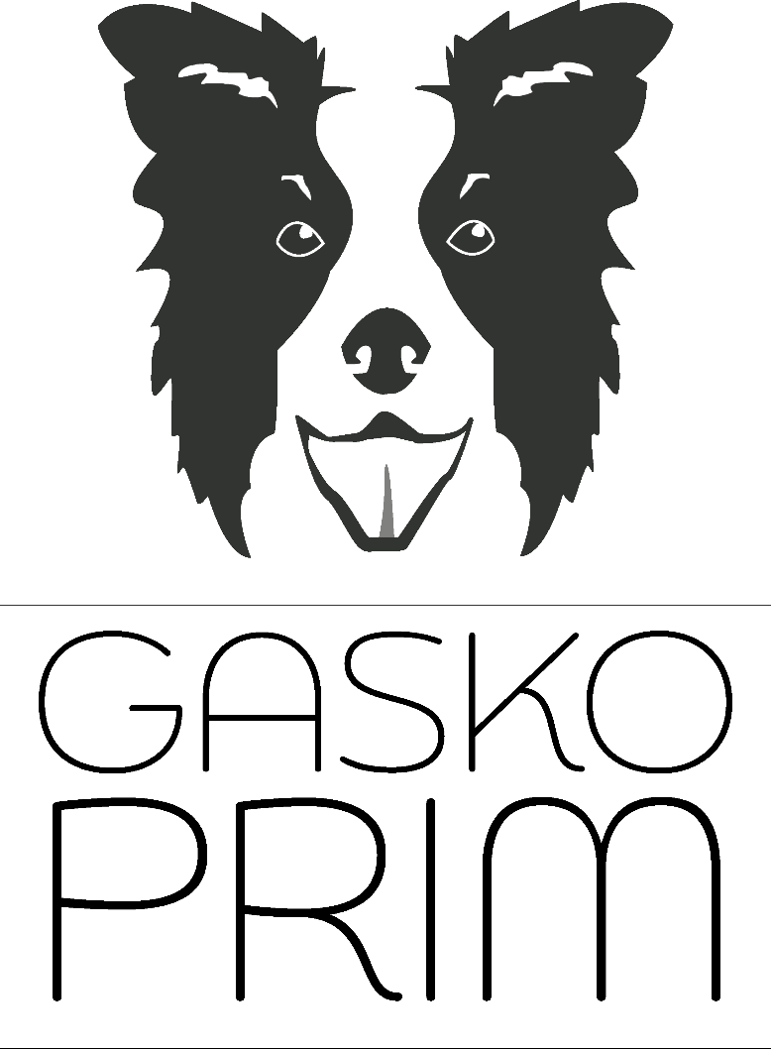

Obrázek 11 Návrh loga Zdroj: vlastní

Vizitka
Vizitka je kartička nebo lístek, na které jsou natištěné kontaktní údaje dotyčné osoby či firmy.[17] Vizitka by měla být jednoduchá, výstižná, kontrastní, aby si ji zákazník lépe zapamatoval. Správná vizitka by měla obsahovat jméno a příjmení, kontaktní údaje (mobil, telefon, email, adresa atd.) a logo firmy.

Rozměry vizitek
V České republice je nejpoužívanější rozměr 90x50 mm – označujeme ji jako „standardní vizitka“. V západní Evropě však můžeme narazit i na rozměr 85x54 mm a ve Velké Británii je populární i rozměr 75x40 mm.[18]

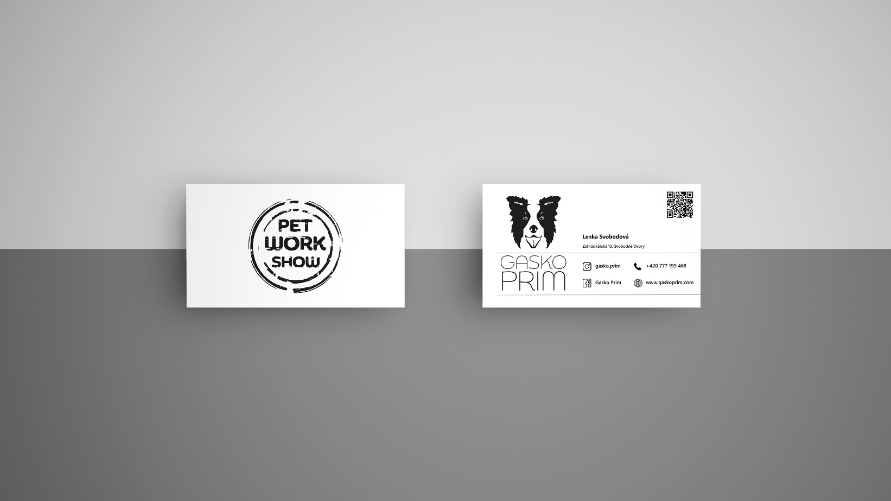
Obrázek 12 Návrh vizitek mockup Zdroj: [23]

Návrh vizitky pro Gasko Prim
Byly zvoleny standardní rozměry vizitky tudíž 90x50 mm. Na přední straně se ve středu nachází slogan firmy Gasko Prim „Pet work show“, celé to je navržené jako velké razítko. Na zadní straně se nachází logo, které má protažené čáry až k pravé straně, kde se nachází kontakty jako sociální sítě, telefon a webové stránky, aby byli oddělené od ostatních informací. Vedle loga se nachází jméno majitelky firmy a adresa kde se nacházejí. V pravém horním rohu můžeme vidět QR kód, který odkazuje na webové stránky. Celý návrh vizitky byl stylizován opět do jednoduchého, čistého stylu.

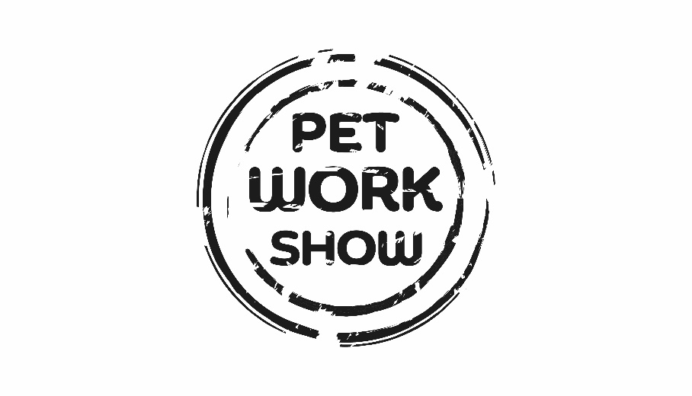

Obrázek 13 Návrh vizitky – zadní strana Zdroj: vlastní
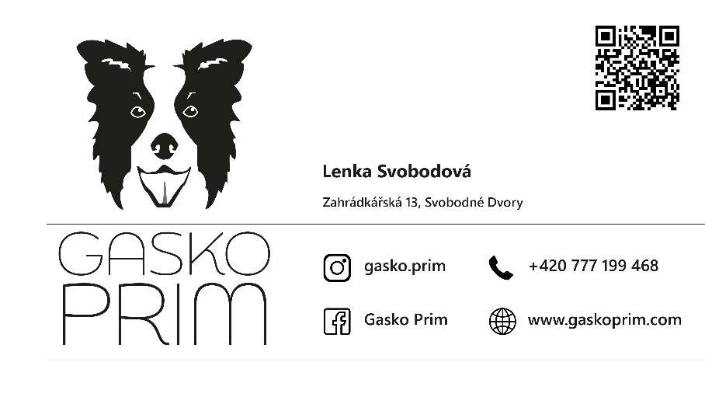

Obrázek 14 Návrh vizitky – přední strana Zdroj: vlastní

Leták
Leták je zpravidla tištěný dokument propagující nějaký výrobek, činnost, myšlenku. Jedná se o neperiodickou tiskovinu, zpravidla jednoúčelově zaměřenou.[19]
Letáky pro firmu Gasko Prim byly udělané, protože letáky stále patří mezi jedny z nejpopulárnějších variant propagace služeb, produktů atd. a také firma často navštěvuje různé soutěže, kde se objevuje velké množství potenciálních zákazníků, proto mi to přijde jako skvělá možnost, jak se dostat do povědomí lidí.
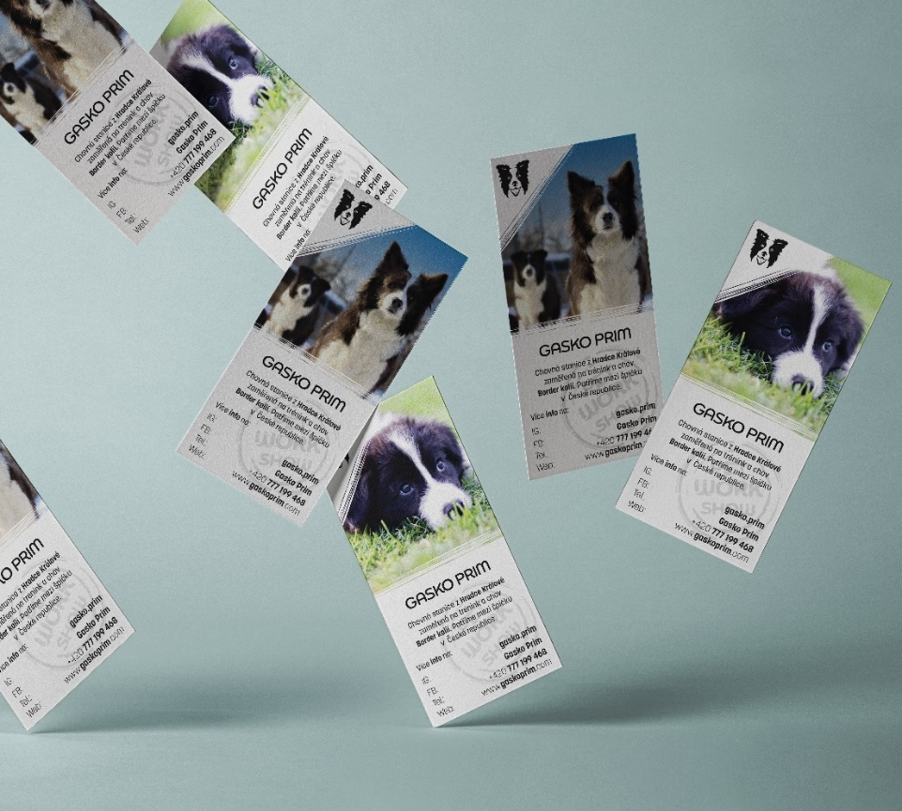
Obrázek 15 Návrh Letáků mockup Zdroj: [20]

Návrh letáků pro Gasko Prim
Letáky pro Gasko Prim byly navržené jako takový „template“ kde se dají jednoduše měnit fotky či text a kostra letáku zůstane zachovaná. Celý návrh je uspořádaný jako 3 malé letáčky na 1 list A4, které se následně odřezají, a to z důvodu jednoduššího tisku a šetření papíru.
Samotný leták obsahuje v levé horní části zmenšeninu loga firmy, pod kterým se nachází bílý trojúhelník z důvodu zachování elegantnosti loga a také aby nedocházelo k jeho poškození. V horní polovině se nachází fotografie, která se může jednoduše měnit, kvůli zachování aktuálnosti a originalitě letáků. V dolní polovině se nachází název společnosti, pod kterým je stručný popis, čím se společnost zabývá. Ve spodní části jsou napsané nejdůležitější kontakty. Pod veškerým textem se nachází slogan firmy, který je zde udělaný jako vodoznak. Celá polovina letáku, na které se nachází text má bílý podklad z důvodu zachování čitelnosti textu.
Obrázek 16 Návrh letáků Zdroj: vlastní

Reklamní banner
Banner je druh reklamy používaný na www stránkách, či v softwarových aplikacích. Jedná se o zpravidla obdélníkový obrázek či animaci, případně interaktivní grafiku zobrazenou nejčastěji poblíž okraje obrazovky. Bannery tvoří stále jednu z nejčastějších forem reklamy na internetu.[21]

Rozměry bannerů
Rozměry bannerů jsou velmi odlišné nejvíce záleží na platformě, na kterou chcete reklamu vystavit. Například pro S-klik jsou nejpoužívanější rozměry 970x310, 160x600, 320x100, 480x480, 300x300. Pro Google Ads 320x100, 160x600, 300x250 a maximální datová velikost musí být do 150 kB.[22]
Obrázek 17 Návrh Banneru 970x310 pro Gasko Prim Zdroj: vlastní

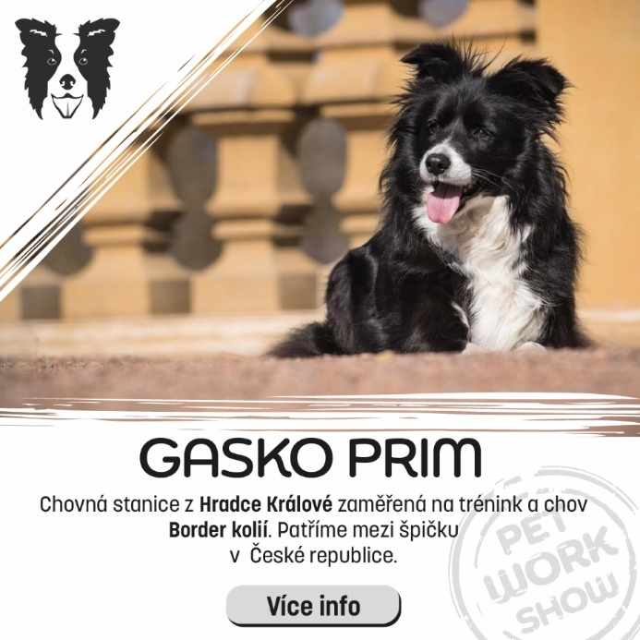
Obrázek 18 Návrh Banneru 300x300 pro Gasko Prim Zdroj: vlastní

Návrh banneru pro Gasko Prim
Obrázek 19 Návrh Banneru 160x600 pro Gasko Prim Zdroj: vlastní
Bannery byly navržené na 3 rozdílné velikosti (970x310, 300x300, 160x600). Tyto 3 velikosti byly zvolené, protože toto jsou 3 základní tvary, kde při ostatních se pouze liší poměry stran, ale tvar zůstává stejný. Bannery jsou stylizovány do stejného designu jako letáky, z důvodu abych zachoval jednotný design a zůstalo to dobře zapamatovatelné. Vždy se nachází ve vrchní části logo (pouze zmenšená část, případně při některých velikostech zde může být celé logo), pod ním se vždy nachází fotka, pod kterou jsou stručné informace o společnosti. Ve spodní části je tlačítko, které odkazuje na web pro více informací. Ve spodní části se vždy nachází slogan firmy opět jako vodoznak. Celý design bannerů je navržen do co nejvíce jednoduché a elegantní podoby.

Webové stránky
Webová stránka je dokument, který je dostupný k přečtení prostřednictvím internetového prohlížeče po zadání příslušné url adresy. Součástí stránek bývají obvykle různě dlouhé texty, multimediální data (videa, obrázky, zvuky) a odkazy, sloužící k přesměrování na jinou část webu či na úplně jinou adresu. Obsah dělíme na statický a dynamický. Zatímco statický zůstává neměnný, dynamický obsah je neustále aktualizován a generován aktuálními informacemi při každém jednotlivém zobrazení. Webové stránky jsou rozlišovány například na stránky osobní, zájmové, produktové, komunitní atd. [24]
Webové stránky pro Gasko Prim jsem dělal, protože webové stránky jsou jedna z nejlepších druhů prezentace firmy a jejich předchozí stránky byly ve velmi špatném stavu, zastaralé, nefunkční. Celé webové stránky jsou dělány jako funkční návrh v programu Figma a jsou připraveny na případné spuštění plně funkčního webu, ale v současnou chvíli firma nechce spouštět stránky, až v následujících měsících, proto byly zachovány pouze jako návrh.

Návrh webové stránky pro Gasko Prim
Webové stránky jak pro varianta pro PC, tak i pro mobilní telefon jsou navrhované do stejného stylu jako předchozí produkty, aby se zachovala celistvá vizáž, jednoduchost a elegantnost. Byly navrženy dvě varianty webu, pro počítač a pro mobilní zařízení. Na celém webu byl použit na nadpisy font Reem Kufi a na obsah font Kolorev. Celý návrh webových stránek, desktopová verze i mobilní verze jsou přiloženy v příloze jako pdf.

Anglická varianta
Webové stránky jsou navržené v Českém i Anglickém jazyce, styl stránek je zachován pouze se mění jazyk textů.

Varianta pro počítač

Navbar
Navbar neboli navigační lišta je část grafického uživatelského rozhraní, která má návštěvníkům pomoci při vyhledávání informací. Je implementován v prohlížečích souborů, webových prohlížečích a na webových stránkách.[25]
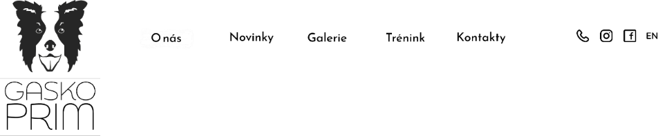
Obrázek 20 Návrh navbar pro PC Zdroj: vlastní

Návrh navbaru pro Gasko Prim
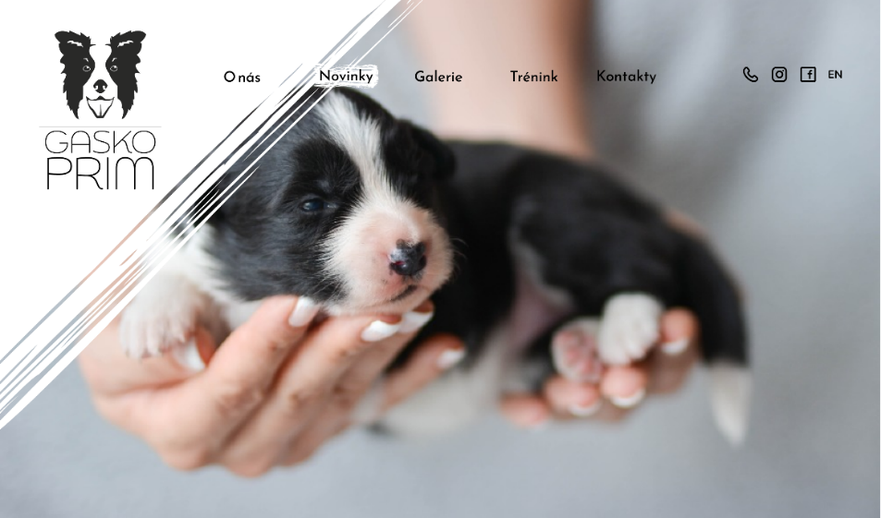
Navbar je navržen ve velmi jednoduchém stylu. Na levé straně se nachází logo firmy, uprostřed se nachází rozcestník mezi stránkami a na pravé straně jsou umístěny ikonky sociálních sítí, které vedou vždy na danou sociální síť, telefon a přepnutí stránek do anglické verze.
Obrázek 21 Návrh Header Zdroj: vlastní

Header
Header neboli vrchní část webu je na každé stránce navržena opět ve stejném stylu. Uprostřed nahoře můžeme vidět navbar. V levém vrchním rohu se nachází bílá trojúhelníková výseč stejně stylizovaná jako na dříve zmíněných letácích, aby nedocházelo k ničení loga a ke špatné čitelnosti. V pozadí celého headeru se nachází fotografie. Ta je na každé stránce jiná a na stránce galerie se fotografie vůbec nenachází jinak je header na všech stránkách stejný. Vždy když je nad rozcestníkem stránek myš objeví se za daným názvem bílé pozadí ve stejném stylu jako výseč, jak je vidět na obrázku níže, kvůli zachování čitelnosti názvů stránek. Při kliknutí na stránku pozadí za názvem zůstane zobrazené, aby zákazník vždy věděl, na jaké stránce se nachází.

Obrázek 22 Název stránky pozadí Zdroj: vlastní

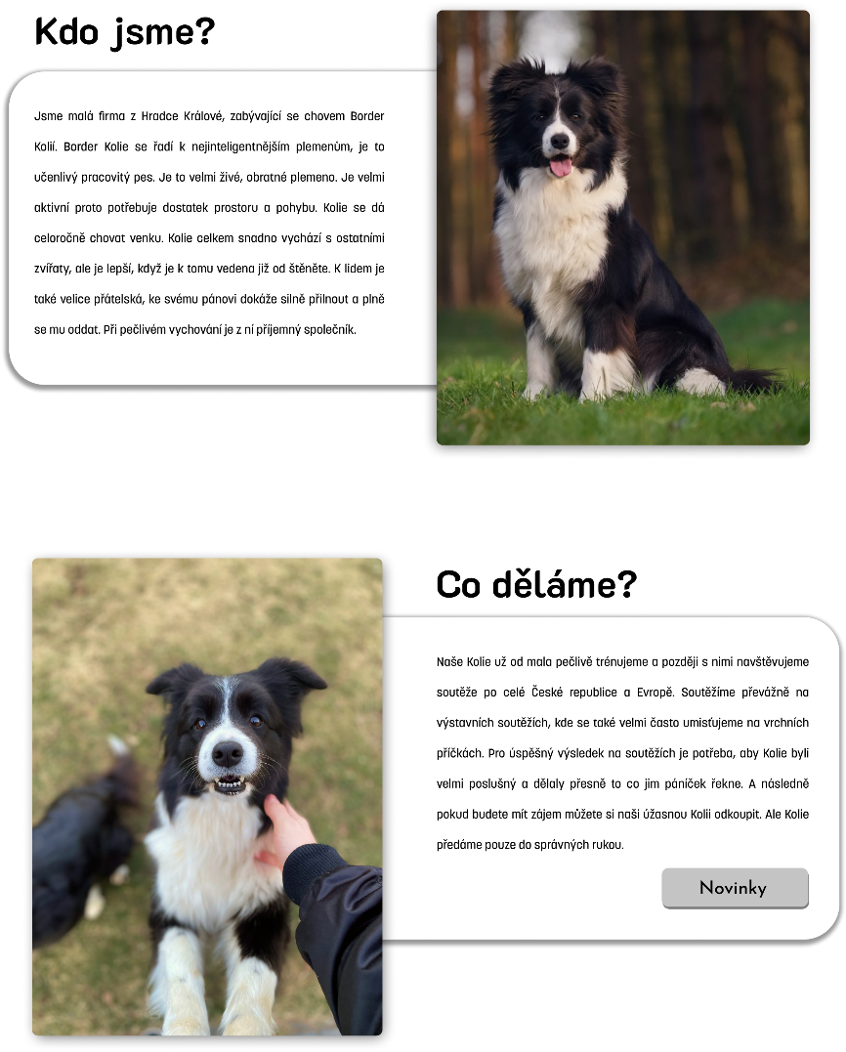
Obsah
Obrázek 23 Návrh obsahu – O nás Zdroj: vlastní

O nás
Na stránce O nás je obsah členěn do dvou oblastí. Obě jsou navrhovány ve stejném stylu jsou pouze horizontálně otočeny. Text, který je v zaobleném ohraničení s efektem stínu. Vedle textu se nachází fotka s lehkým zakulacení rohů a opět s efektem stínu. Celé je to drženo v tomto elegantním hravým stylu. V druhé oblasti se nachází ještě tlačítko, které přesměrovává na stránku s novinkami.
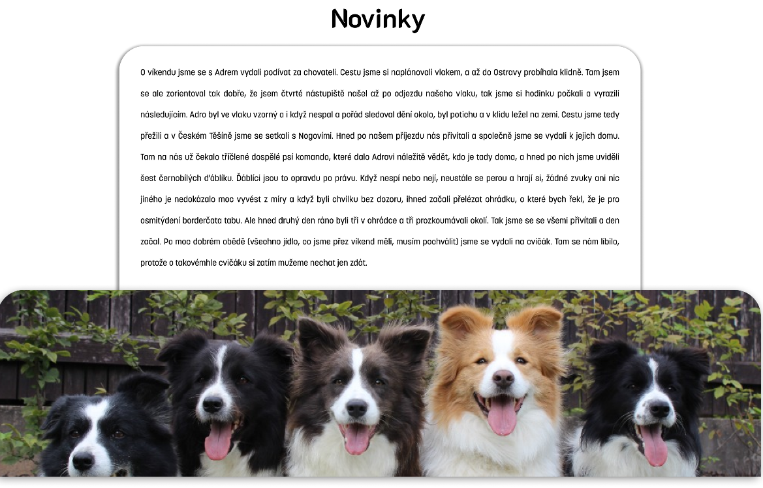
Obrázek 24 Návrh obsahu – Novinky Zdroj: vlastní

Novinky
Na stránce s novinkami se nachází text na prostředku, má stejné zaoblení jako na úvodní stránce a také na něj byl použit efekt stínu, pro zachování podobného stylu. Pod textem se nachází fotka přes celou stránku s vrchními rohy zaoblenými a s efektem stínu.
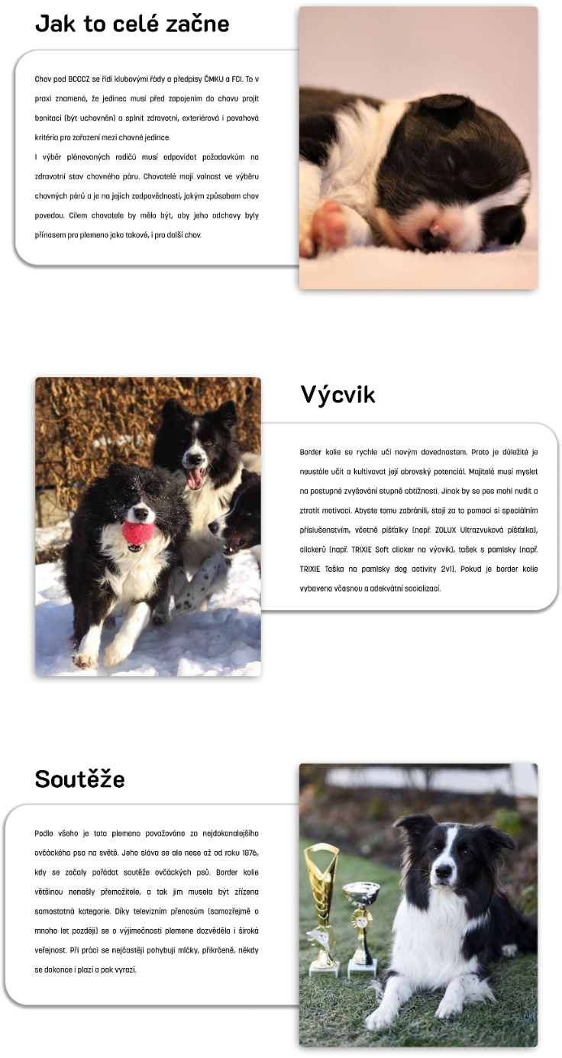
Obrázek 25 Návrh obsahu – Trénink Zdroj: vlastní

Trénink
Stránka o tréninku drží stejný styl jako stránka O nás, jediný rozdíl je v počtu oblastí, jinak je identická.

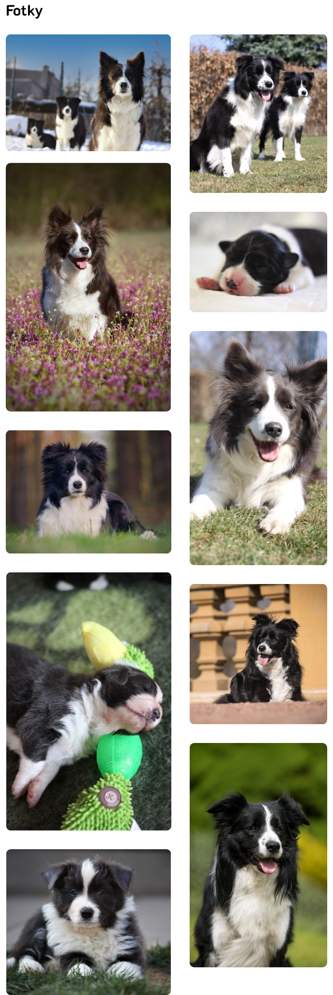
Galerie
Obrázek 26 Návrh obsahu – Galerie Zdroj: vlastní
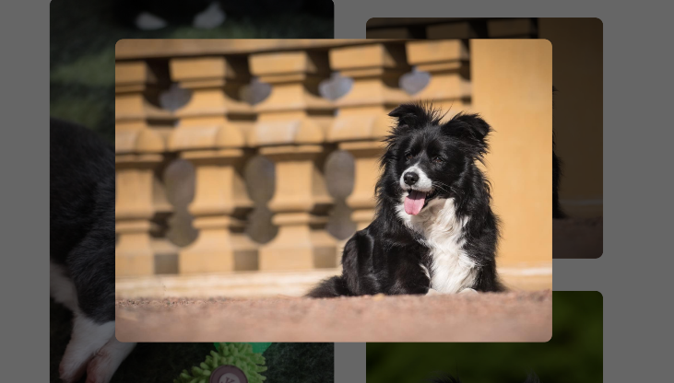
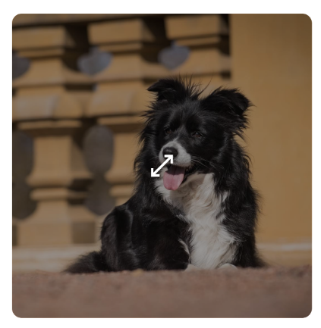
Na stránce Galerie jsou umístěné fotografie do dvou sloupců, všechny fotografie mají lehce zaoblené rohy. Po najetí myši na fotografii se fotografie ztmaví a uprostřed se objeví ikona pro zvětšení na celou obrazovku, po kliknutí se fotografie otevře ve větší velikosti uprostřed stránky, po kliknutí mimo fotografii se opět zavře. Oba případy jsou vyobrazeny na obrázku níže.
Obrázek 28 Fotografie po najetí myši Zdroj: vlastní
Obrázek 27 Fotografie po rozkliknutí Zdroj: vlastní
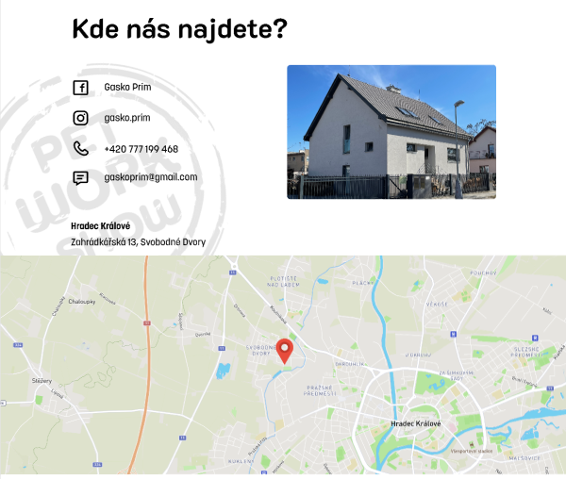
Obrázek 29 Návrh obsahu – Kontakty Zdroj: vlastní

Kontakty
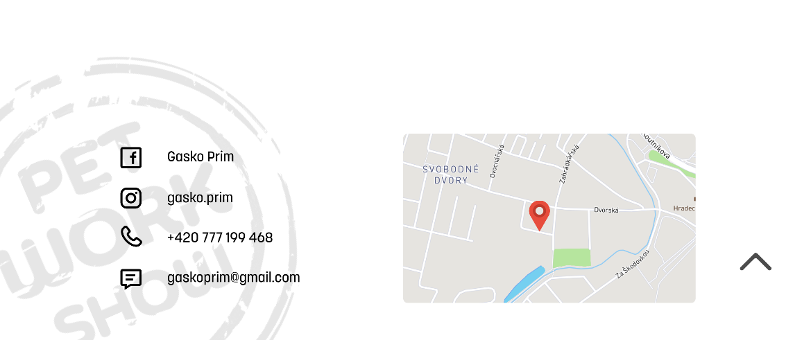
Na stránce s kontakty se nachází veškeré kontaktní informace, které po kliknutí směřují na patřičné odkazy, na pravé části se nachází fotografie domu, kde firma sídlí, opět po kliknutí se zvětší. V pozadí za kontaktními údaji je „razítko“ se sloganem firmy a ve spodní části je napsaná adresa je zde obrázek mapy s přesným místem kde se firma nachází.
Obrázek 30 Návrh Footer Zdroj: vlastní

Footer
Footer neboli spodní část webové stránky obsahuje na levé části kontaktní údaje, za kterými můžeme vidět slogan firmy opět ve stylu „razítka“. Na pravé straně se nachází malá mapa, na které je vidět místo, kde firma sídlí. Vedle mapy se nachází šipka, která při kliknuti přesune stránku na vršek. Footer je na každé stránce použit stejný, kromě stránky s kontakty.

Varianta pro mobilní zařízení
Variantu pro mobilní zařízení jsem navrhl, protože v desktopové verzi webu by se pracovalo na mobilu velmi obtížně, to je z důvodu velkého nepoměru stran a rozlišení. Proto se navrhuje i varianta webu pro mobilní zařízení, kde je vše větší a více zarovnané pod sebou. Celý návrh byl dělán do podobného stylu jako u desktopové varianty pro zachování identičnosti a elegantnosti.
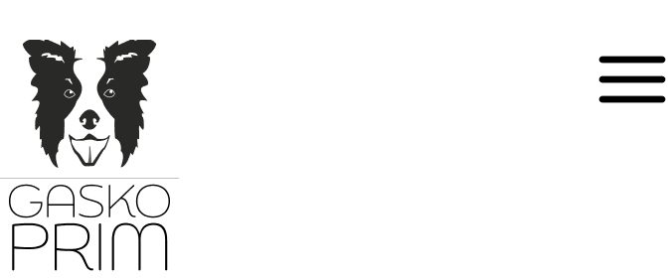
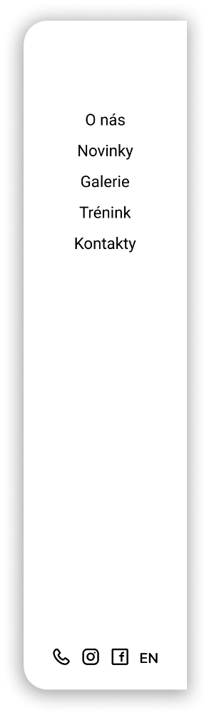
Obrázek 31 Návrh navbar po rozkliknutí pro mobilní zařízení Zdroj: vlastní
Obrázek 32 Návrh navbar pro mobilní zařízení Zdroj: vlastní

Navbar
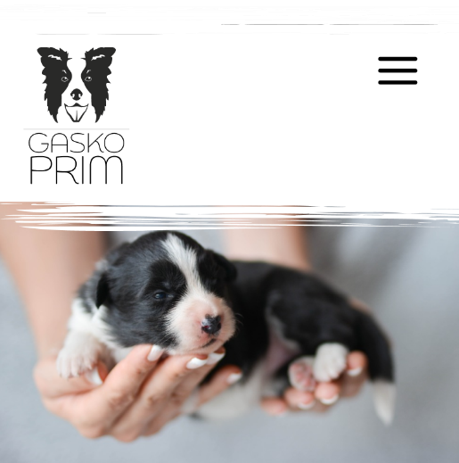
Navbar pro mobilní zařízení je navržen ve velmi jednoduchém stylu. Na levé straně se nachází logo Gasko Prim a na pravé straně se nachází „hamburgerové“ menu (tři čáry pod sebou), které po kliknutí z pravé strany zobrazí rozcestník mezi stránkami. Celý rozcestník má vnitřní rohy zakulacené a má efekt stínu. Ve vrchní polovině se nachází názvy stránek, které po kliknutí přesměrují na danou stránku. Ve spodní části se nachází ikony sociálních sítí, které vedou na dané sociální sítě a tlačítko na změny jazyka na stránkách. Při kliknutí mimo rozcestník opět zmizí.
Obrázek 33 Návrh header pro mobilní zařízení Zdroj: vlastní

Header
Header pro mobilní zařízení je tvořen z navbaru, který se nachází ve vrchní části, za ním je vložen bílý obdélník ve stejné stylu jako trojúhelníková výseč v návrhu pro PC, kvůli zachování čitelnosti loga. Pod obdélníkem se nachází fotografie. Header je na všech stránkách stejný, pouze se mění fotografie a na stránce s galerií fotografie není žádná

Obsah

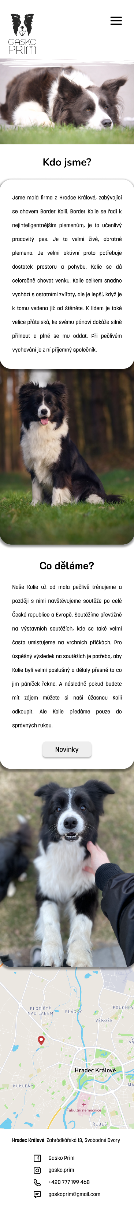
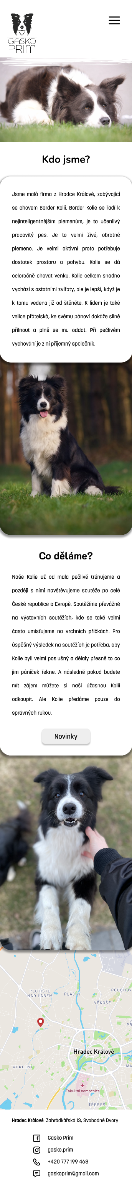
O nás
Obrázek 34 Návrh obsahu pro mobilní zařízení – O nás 1/2 Zdroj: vlastní
Obrázek 35 Návrh obsahu pro mobilní zařízení – O nás 2/2 Zdroj: vlastní
Stránka O nás je navržena do několika bloků, každý blok má zaoblené rohy a efekt stínu, celé je to navržené tak aby vždy byl vrchní blok nad spodním blokem. První blok obsahuje text a následně se vždy střídá s blokem obsahující fotografii.

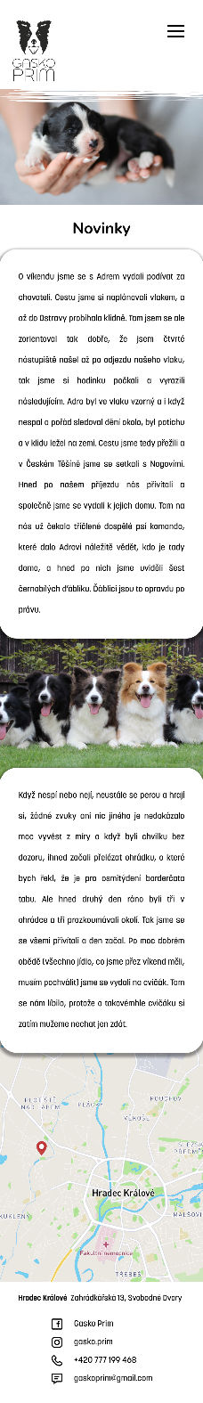
Novinky
Obrázek 36 Návrh obsahu pro mobilní zařízení – Novinky Zdroj: vlastní
Stránka s novinkami je navržená v podobném stylu jako stránka O nás, rozdíl je v počtu bloků a obrázků, jinak je téměř identická

Galerie
Obrázek 37 Návrh obsahu pro mobilní zařízení – Galerie Zdroj: vlastní
Stránka Galerie obsahuje fotografie firmy zarovnané pod sebou se zaoblenými rohy. Fotografie nejdou rozkliknout do větší podoby jako tomu je u desktopové verze, protože na mobilním zařízení jsou již v této velikosti velmi dobře pozorovatelné.

Trénink
Obrázek 38 Návrh obsahu pro mobilní zařízení – Trénink 1/2 Zdroj: vlastní
Obrázek 39 Návrh obsahu pro mobilní zařízení – Trénink 2/2 Zdroj: vlastní
Stránka Trénink je opět navržená ve stejném stylu jako stránka O nás, akorát se liší v počtu bloků a fotografií.

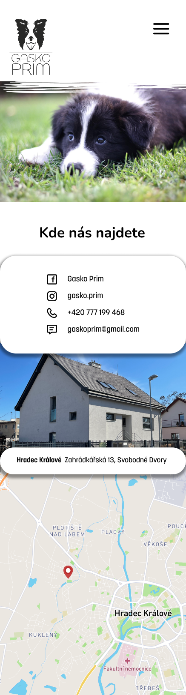
Kontakty
Obrázek 40 Návrh obsahu pro mobilní zařízení – Kontakty Zdroj: vlastní
Stránka s kontakty je opět členěna do bloků, první obsahuje sociální sítě a nejdůležitější kontakty, pod ním se nachází fotografie sídla firmy, pod ní je napsaná adresa firmy, která současně odděluje fotografii od mapy a také je opět ve stejném stylu se zaoblenými rohy a efektem stínu. Na mapě je znázorněno červeným bodem kde se sídlo firmy nachází.

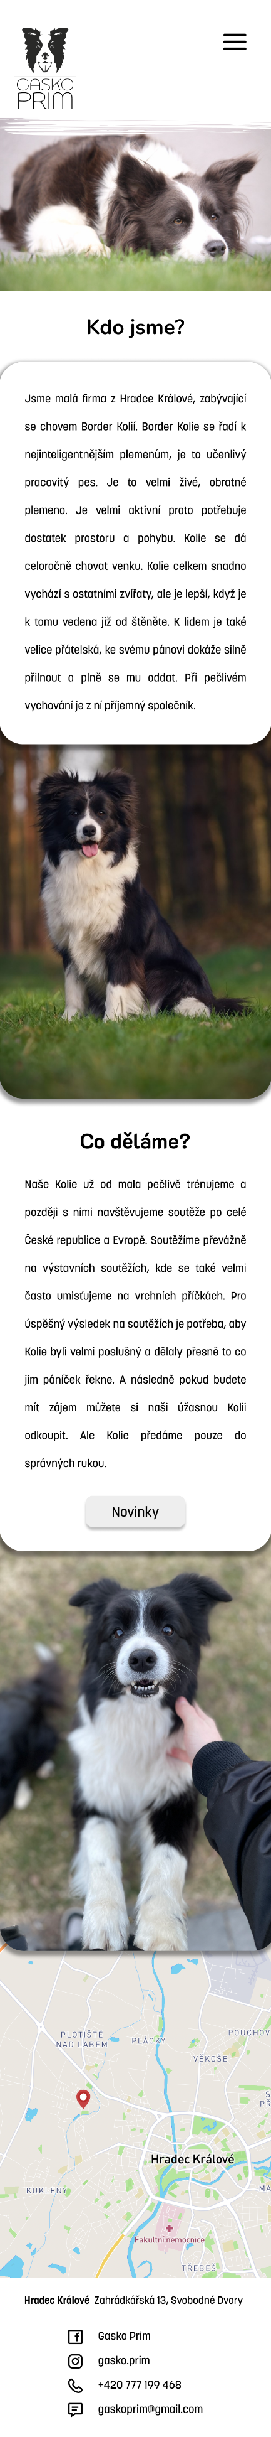
Footer
Obrázek 41 Návrh footer pro mobilní zařízení Zdroj: vlastní
Spodní část webových stránek pro mobilní zařízení, byla navržena ve velmi jednoduchém stylu. Obsahuje mapu s vyznačeným místem, kde se firma nachází. Pod mapou se nachází adresa firmy a seznam sociálních sítí a nejdůležitějších kontaktů.

Merch
Merch pochází z anglického pojmu „merchandise“, který v překladu označuje zboží, případně obchodování. U nás jsou takto označovány oblečení a reklamní předměty s potiskem loga nebo specifickým motivem dané firmy. Zákazníci nakupováním těchto předmětů můžou ukázat náklonnost určité značce nebo umělci.[27]

Merch pro Gasko Prim
Merch byl navržen pro firmu, protože neměli žádné produkty, kterými by je mohli zákazníci podpořit, jediný způsob, jak jste je mohli podpořit, byl koupit si psa, a to si nemůže každý dovolit. Proto byl udělán návrh trička, propisek a hrnků, protože to jsou levné věci, které každý využívá dennodenně.
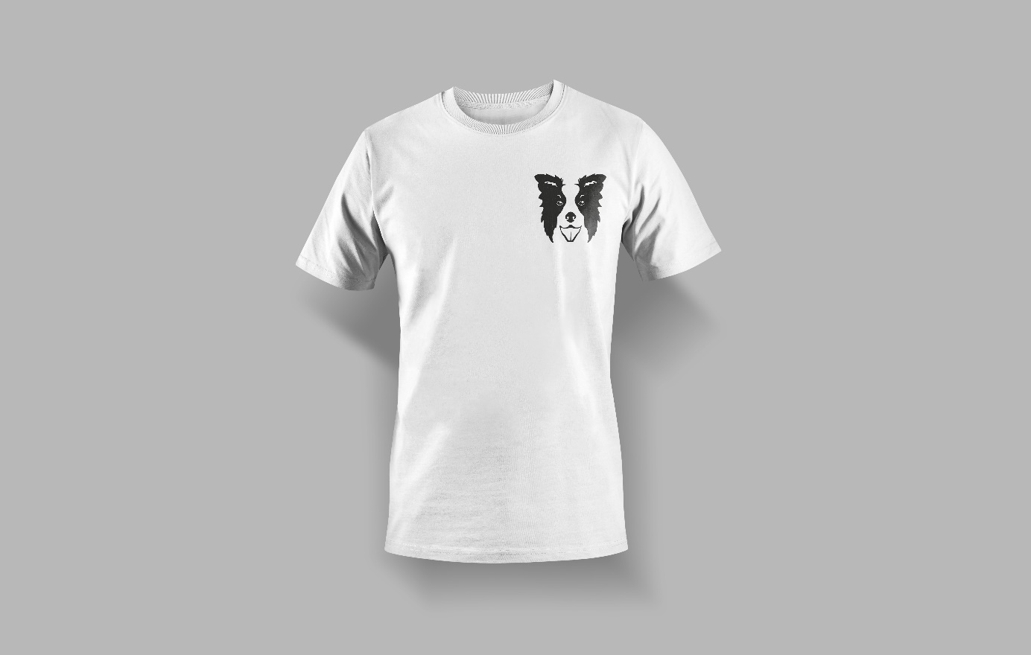
Obrázek 42 Mockup trička Zdroj: vlastní
Obrázek 43 Návrh trička Zdroj: vlastní

Tričko pro Gasko Prim
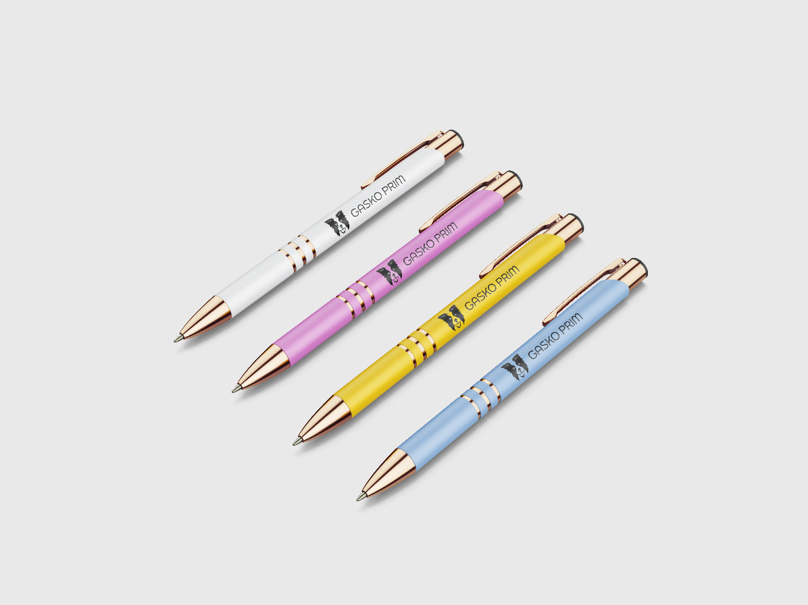
Tričko bylo navrženo ve velmi jednoduchém stylu, aby se zachovala celková čistota a elegantnost firmy. Na přední straně se na levé straně u srdce nachází vrchní část loga firmy (pouze hlava psa) a na zadní straně se nachází název firmy se stejným fontem jako v logu. Tričko je navrženo pouze v bíle variantě, ale bylo by možné použít ve světlých barvách, nikoli ale v tmavých odstínech nebo dokonce v černé, tím by došlo k porušení pravidel loga, které byly stanoveny v logomanuálu.
Obrázek 44 Návrh propisek varianta č. 1 Zdroj: vlastní
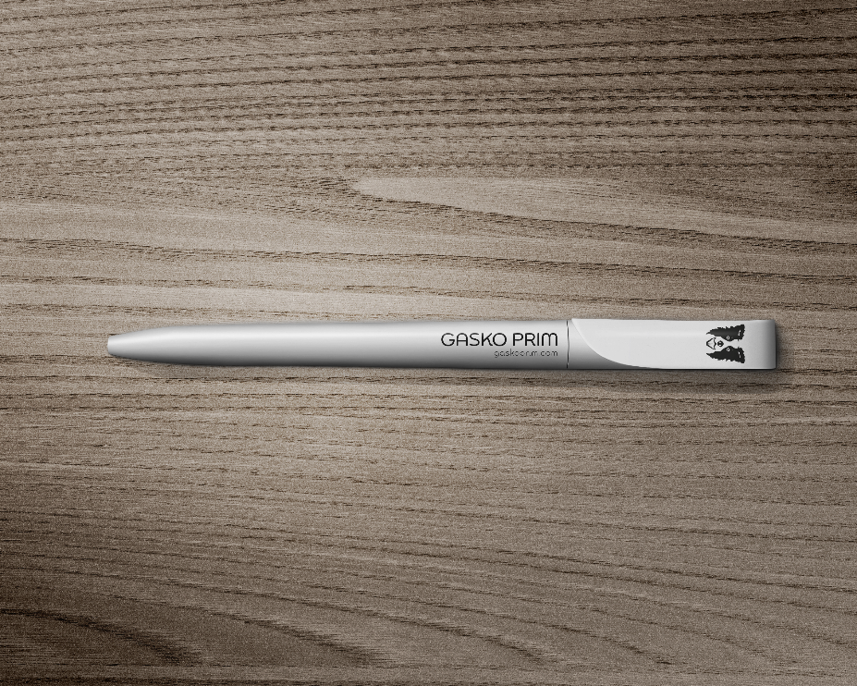
Obrázek 45 Návrh propisek varianta č. 2 Zdroj: vlastní

Propisky
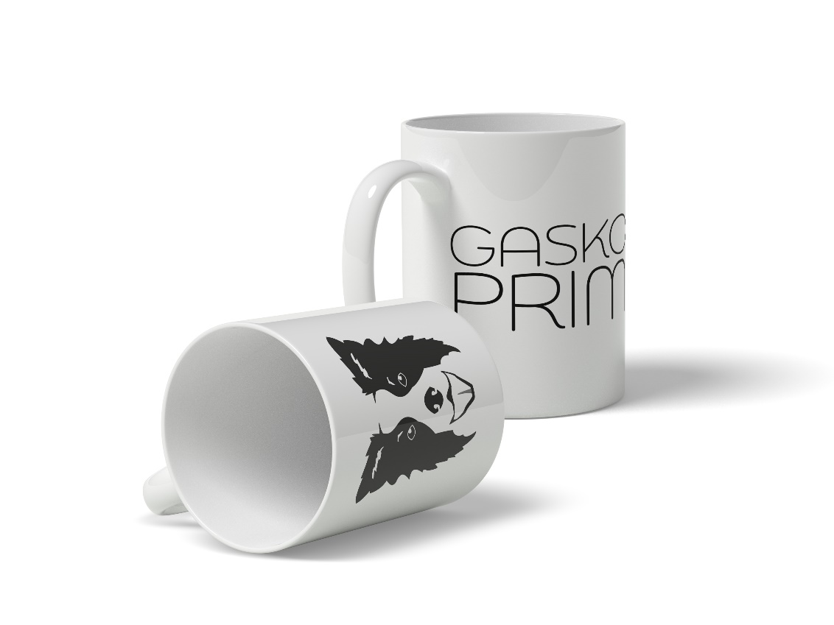
Pro propisky byl vytvořen návrh na dvě varianty, obě jsou opět co nejvíce jednoduché, elegantní a zapamatovatelné. Varianta číslo 1 obsahuje vrchní část loga (hlavu psa), vedle kterého je nápis firmy ve stejném fontu jako v logu, celé je to zarovnané na horizontální střed a nachází se to v druhé polovině propisky. Varianta číslo 2 má vrchní část loga až na vrchu propisky otočené o 90 stupňů a lehce za polovinou se nachází název firmy pod kterým je napsaný odkaz na webové stránky. Obě varianty můžou být použity pouze ve světlých barvách, kvůli zachování loga.
Obrázek 46 Návrh hrnku Zdroj: vlastní

Hrnky
Návrh hrnků je velmi neobvyklý pro firmu zabývající se chovem a tréninkem psů, ale byl zvolen, protože hrnky jsou součást každého obydlí, a proto je o ně veliký zájem. Opět jsou navrženy dvě varianty hrnků. První varianta obsahuje pouze název firmy fontem, který je použit v logu a druhá varianta obsahuje pouze vrchní část loga. Hrnky jsou čistě bílé, aby byla zachována elegantnost a nebylo ničeno logo.

Fotografie a videa

Fotografie
Fotografie spadá v tomto odvětví do velmi důležité formy prezentace, jelikož se firma snaží prodat své psy, každý zákazník musí mít dostatečný přehled o tom, jak daný pes vypadá. Pořizování fotografií zvířat se řadí do velmi složité kategorie, a to zejména z důvodů, že zvířata jsou velmi pohyblivá a nedá se jim přesně říct co mají dělat. Hlavně Border Kolie jsou velmi akční plemeno, proto bylo fotografování velice zkomplikováno, ale firma má své psy dobře vytrénované, takže byly schopni být na jednom místě a tolik se nehýbat. Všechny fotografie jsou vloženy na webu v záložce s fotografiemi.

Použité vybavení
Fotografie byly pořizovány fotoaparáty Canon EOS 700D, Canon EOS 50D a mobilním zařízením Apple Iphone 12 mini.

Video
Video bylo vytvořeno hlavně kvůli Instagramu, aby zákazníci měli lepší přístup k psům. Video je sestříháno do veselého stylu, aby to působilo hravě na zákazníka a cítili z toho pozitivní energii. Video začíná logem na bílém pozadí, aby bylo jasné že se jedná o firmu Gasko Prim a na konci je daný slogan firmy který je zde udělaný jako „razítko“ a následně taky s bílým pozadím na zakončení videa. Video je ke shlédnutí na Instagramu firmy.

Použité vybavení
Video bylo pořízeno pomocí mobilního zařízení Apple Iphone 12 mini, protože je zde mnohem jednodušší nastavení a také toto mobilní zařízení má velmi dobrou stabilizaci obrazu, takže to je ideální na natáčení rychlých záběrů pohyblivých psů a také se už tyto zařízení velmi blízko přibližují konkurenci ve velkých fotoaparátech, takže není ani takový rozdíl v kvalitě obrazu.

Závěr
Cílem této práce bylo připravit kompletní grafický návrh firmy Gasko Prim. Jelikož firma neměla téměř žádné předchozí návrhy, neměli ani žádné přesně specifické podmínky, takže jsem mohl pracovat sám nezávisle na vedení.
Jako první bylo navrženo logo společnosti, protože to je základní kámen pro grafické rozhraní firmy. S tím bylo spjaté vytvoření logomanuálu, kde je přesně specifikováno, jak s logem zacházet, aby nedocházelo k jeho ničení. Následně byly navrženy vizitky, letáky a bannery pro firmu. Poté byl navržen merch, založeny sociální sítě a začal jsem s návrhem webových stránek, které zabralo mnohem více času, než jsem očekával, hlavně z důvodu, že jsem se s programem učil, takže ze začátku i jednoduché věci trvali mnohem déle, ale s programem jsem se naučil a dokončil jsem návrh. V průběhu celé práce byli pořizovány fotografie, které byly nejsložitější na domluvu vhodného času z důvodu, že firma velmi často jezdí na soutěže, a to i mimo Českou republiku.
Tímto bych chtěl poděkovat firmě, že jsem mohl pracovat na reálné zakázce, která mě toho mnoho naučila, jak s novými programy, tak jsem díky tomu nastudoval velmi důležitou teorii, která je s grafikou spojená. Také mi ukázala, jak vypadá svět grafiků mimo školní lavice.

Citace
- Adobe Illustrator [online]. [cit. 2022-02-28]. Dostupné z: https://helpx.adobe.com/cz/illustrator/faq.html
- Adobe Photoshop [online]. [cit. 2022-02-28]. Dostupné z: https://cs.wikipedia.org/wiki/Adobe_Photoshop
- Adobe InDesign [online]. [cit. 2022-02-28]. Dostupné z: https://helpx.adobe.com/cz/indesign/faq.html
- Adobe Photoshop Lightroom [online]. [cit. 2022-02-28]. Dostupné z: https://cs.wikipedia.org/wiki/Adobe_Photoshop_Lightroom
- Adobe Illustrator CC icon [online]. [cit. 2022-03-01]. Dostupné z: https://commons.wikimedia.org/wiki/File:Adobe_Illustrator_CC_icon.svg
- Adobe Photoshop CC icon [online]. [cit. 2022-03-01]. Dostupné z: https://commons.wikimedia.org/wiki/File:Adobe_Photoshop_CC_icon.svg
- Adobe InDesign CC icon [online]. [cit. 2022-03-01]. Dostupné z: https://commons.wikimedia.org/wiki/File:Adobe_InDesign_CC_icon.svg
- Adobe Photoshop Lightroom CC icon [online]. [cit. 2022-03-01]. Dostupné z: https://commons.wikimedia.org/wiki/File:Adobe_Photoshop_Lightroom_CC_logo.svg
- Figma logo [online]. [cit. 2022-03-01]. Dostupné z: https://iconscout.com/icons/figma-logo
- PlaceIt logo [online]. [cit. 2022-03-01]. Dostupné z: https://www.reviewsxp.com/blog/wp-content/uploads/2020/08/place-it-logo-1536x379.png
- Analýza potřeb [online]. [cit. 2022-03-02]. Dostupné z: https://www.adiktologie.cz/analyza-potreb
- Facebook [online]. [cit. 2022-03-02]. Dostupné z: https://idealab.cz/slovnik/facebook/
- Co je logo [online]. [cit. 2022-03-02]. Dostupné z: https://www.podnikatel.cz/pruvodce/obchodni-znacka-brand/logo/
- Jak má vypadat logo [online]. [cit. 2022-03-02]. Dostupné z: https://vektorova-grafika.cz/jak-by-melo-vypadat-logo/
- Logomanuál [online]. [cit. 2022-03-04]. Dostupné z: https://www.bubak.cz/blog/logomanual/
- Psychologie barev [online]. [cit. 2022-03-20]. Dostupné z: https://www.tonerpartner.cz/clanky/psychologie-barev-jak-barvy-pusobi-a-na-co-si-dat-pri-jejich-tisku-pozor-99019cz39332/
- Vizitka [online]. [cit. 2022-03-04]. Dostupné z: https://www.studenta.cz/nepodcenujte-vzhled-sve-vizitky-jak-si-vytvorit-tu-nejlepsi/r~st:article:694/
- Rozměry vizitek [online]. [cit. 2022-03-04]. Dostupné z: https://www.tisk-vizitek.cz/rozmery-vizitek.html
- Leták [online]. [cit. 2022-03-04]. Dostupné z: https://cs.wikipedia.org/wiki/Let%C3%A1k
- Flying Flyer mockup [online]. [cit. 2022-03-04]. Dostupné z: https://www.pixeden.com/psd-mock-up-templates/flying-psd-dl-flyer-mockup-vol-2
- Banner [online]. [cit. 2022-03-04]. Dostupné z: https://cs.wikipedia.org/wiki/Banner
- Banner rozměry [online]. [cit. 2022-03-04]. Dostupné z: https://www.socials.cz/cs/nejlepsi-rozmery-ppc-banneru/
- Vizitka mockup [online]. [cit. 2022-03-05]. Dostupné z: https://unblast.com/flat-business-card-mockups-psd/
- Webové stránky [online]. [cit. 2022-03-17]. Dostupné z: https://topranker.cz/slovnik/webova-stranka/
- Navbar [online]. [cit. 2022-03-17]. Dostupné z: https://www.pcworld.com/article/436135/personalize-the-windows-explorer-navigation-bar.html
- Merch [online]. [cit. 2022-03-19]. Dostupné z: https://www.colorfactory.cz/co-je-to-merch/
- Adobe Premiere Pro CS4. Brno: Computer Press, 2009. ISBN 978-80-251-3571-6.
- Adobe Premiere Pro Logo [online]. [cit. 2022-03-19]. Dostupné z: https://commons.wikimedia.org/wiki/File:Adobe_Premiere_Pro_CC_icon.svg
- Typografie pro logotyp [online]. [cit. 2022-03-20]. Dostupné z: https://unie-grafickeho-designu.cz/vlastnosti-dobreho-loga-obsahly-clanek/
- Font Chennai [online]. [cit. 2022-03-20]. Dostupné z: https://www.fontspring.com/fonts/insigne/chennai
- Typografie na webových stránkách [online]. [cit. 2022-03-20]. Dostupné z: https://www.fontspring.com/fonts/insigne/chennai
- Psychologie konkrétních barev [online]. [cit. 2022-03-20]. Dostupné z: https://www.tonerpartner.cz/clanky/psychologie-barev-jak-barvy-pusobi-a-na-co-si-dat-pri-jejich-tisku-pozor-99019cz39332/

Seznam obrázků
Obrázek 1 Adobe Illustrator Logo Zdroj: [5] 10
Obrázek 2 Adobe Photoshop Logo Zdroj: [6] 10
Obrázek 3 Adobe InDesign Logo Zdroj: [7] 10
Obrázek 4 Adobe Photoshop Lightroom Logo Zdroj: [8] 11
Obrázek 5 Adobe Premiere Pro Logo Zdroj: [28] 11
Obrázek 6 Figma Logo Zdroj: [9] 11
Obrázek 7 PlaceIt Logo Zdroj: [10] 11
Obrázek 8 Návrh facebookové stránky 1 Zdroj: vlastní 15
Obrázek 9 Návrh facebookové stránky 2 Zdroj: vlastní 15
Obrázek 10 Návrh Instagramového profilu Zdroj: vlastní 16
Obrázek 11 Návrh loga Zdroj: vlastní 19
Obrázek 12 Návrh vizitek mockup Zdroj: [23] 20
Obrázek 13 Návrh vizitky – zadní strana Zdroj: vlastní 20
Obrázek 14 Návrh vizitky – přední strana Zdroj: vlastní 21
Obrázek 15 Návrh Letáků mockup Zdroj: [20] 21
Obrázek 16 Návrh letáků Zdroj: vlastní 22
Obrázek 17 Návrh Banneru 970x310 pro Gasko Prim Zdroj: vlastní 23
Obrázek 18 Návrh Banneru 300x300 pro Gasko Prim Zdroj: vlastní 23
Obrázek 19 Návrh Banneru 160x600 pro Gasko Prim Zdroj: vlastní 24
Obrázek 20 Návrh navbar pro PC Zdroj: vlastní 26
Obrázek 21 Návrh Header Zdroj: vlastní 26
Obrázek 22 Název stránky pozadí Zdroj: vlastní 27
Obrázek 23 Návrh obsahu – O nás Zdroj: vlastní 27
Obrázek 24 Návrh obsahu – Novinky Zdroj: vlastní 28
Obrázek 25 Návrh obsahu – Trénink Zdroj: vlastní 29
Obrázek 26 Návrh obsahu – Galerie Zdroj: vlastní 30
Obrázek 28 Fotografie po najetí myši Zdroj: vlastní 30
Obrázek 27 Fotografie po rozkliknutí Zdroj: vlastní 30
Obrázek 29 Návrh obsahu – Kontakty Zdroj: vlastní 31
Obrázek 30 Návrh Footer Zdroj: vlastní 31
Obrázek 31 Návrh navbar po rozkliknutí pro mobilní zařízení Zdroj: vlastní 32
Obrázek 32 Návrh navbar pro mobilní zařízení Zdroj: vlastní 32
Obrázek 33 Návrh header pro mobilní zařízení Zdroj: vlastní 33
Obrázek 34 Návrh obsahu pro mobilní zařízení – O nás 1/2 Zdroj: vlastní 34
Obrázek 35 Návrh obsahu pro mobilní zařízení – O nás 2/2 Zdroj: vlastní 34
Obrázek 36 Návrh obsahu pro mobilní zařízení – Novinky Zdroj: vlastní 35
Obrázek 37 Návrh obsahu pro mobilní zařízení – Galerie Zdroj: vlastní 36
Obrázek 38 Návrh obsahu pro mobilní zařízení – Trénink 1/2 Zdroj: vlastní 37
Obrázek 39 Návrh obsahu pro mobilní zařízení – Trénink 2/2 Zdroj: vlastní 37
Obrázek 40 Návrh obsahu pro mobilní zařízení – Kontakty Zdroj: vlastní 38
Obrázek 41 Návrh footer pro mobilní zařízení Zdroj: vlastní 39
Obrázek 42 Mockup trička Zdroj: vlastní 40
Obrázek 43 Návrh trička Zdroj: vlastní 40
Obrázek 44 Návrh propisek varianta č. 1 Zdroj: vlastní 41
Obrázek 45 Návrh propisek varianta č. 2 Zdroj: vlastní 41
Obrázek 46 Návrh hrnku Zdroj: vlastní 42

Příloha

Logomanuál

